Rentrée des classes

C’est parti pour l’école !

1. Drrrriiing ! Il est l’heure de se lever. Dessine les aiguilles du réveil pour indiquer l’heure à laquelle tu te réveilles pour aller à l’école.

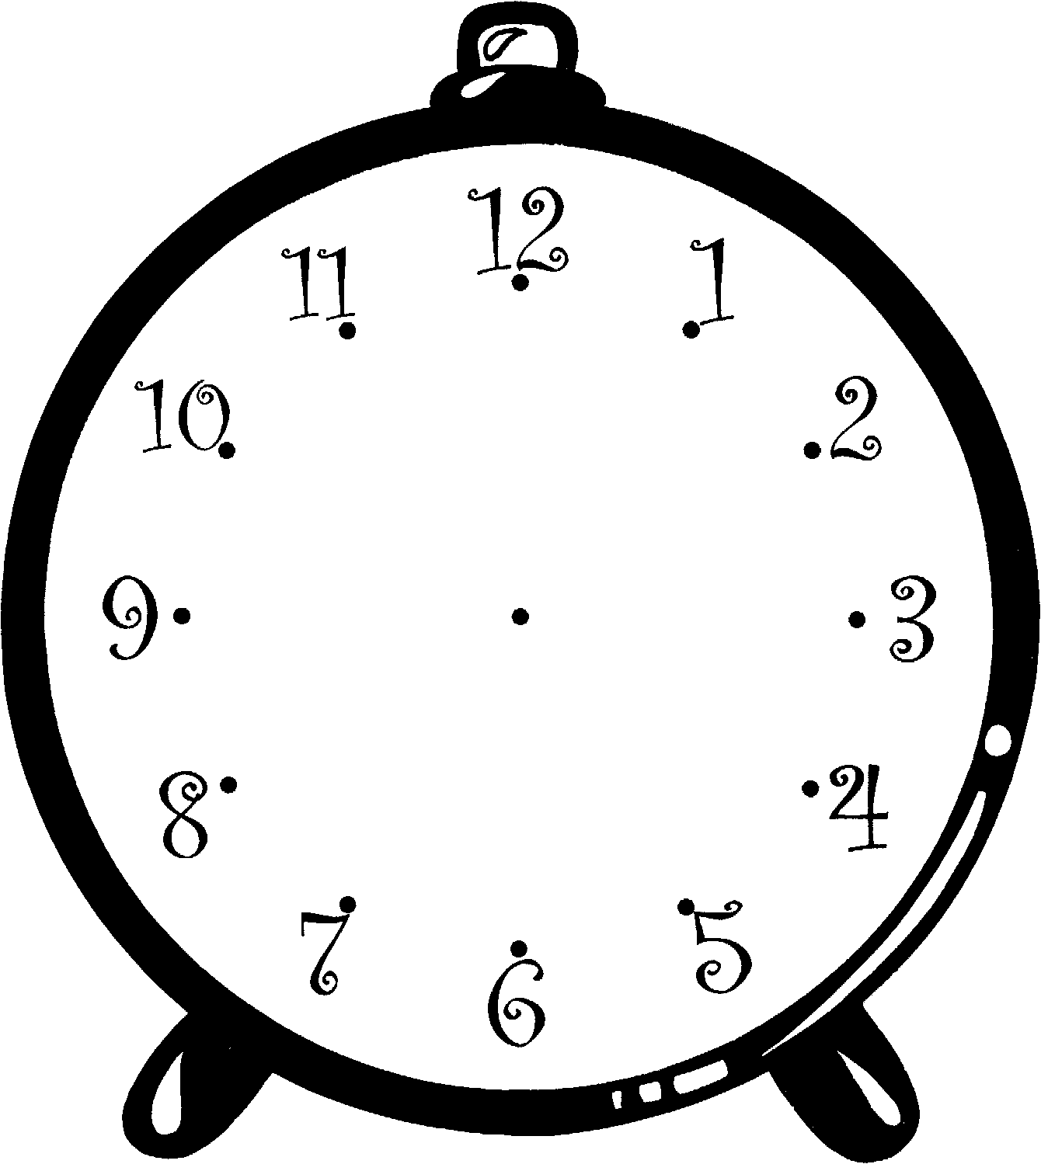

2. Que prends-tu pour ton petit déjeuner ? Ecris ton menu.

3. Ecris ce que tu as rangé à l’intérieur de ton cartable.

4. Par quel moyen de transport es-tu venu à l’école ?

5. Combien de temps dure ton trajet ?(entoure ce qui convient).

- moins de 10 minutes
- entre 10 et 20 minutes
- plus de 20 minutes


6. Barre les douze mots intrus qui se sont glissés dans ce texte.

8 h. Coline se présente devant la porte de son école râpée. Aujourd’hui, comme c’est un grand jour, son père a décidé de l’accompagner avant d’aller travailler. Il est un peu inquiet : dans quel 4e sera sa fille ? Aura-t-elle un instituteur ou une institutrice ? Retrouvera-t-elle ses amis ? Coline, elle ne se fait aucun souci. Du regard, elle cherche ses copines en clochant parmi les élèves qui arrivent avec leurs parents.

8 h 15. Madame Toinette, la secrétaire de l’école, ouvre les portes. Dans la cour la directrice ensemble accueille les nouveaux inscrits désorientés. Coline, elle connaît les lieux par cœur. Elle sait où aller, où retrouver ses copines qui l’attendent sûrement déjà dans la cour. Mais comme c’est un grand jour, Papa a décidé de la suivre.

8 h 35. Un flot d’élèves se déverse dans la cour. Des groupes être commencent à se former. Ses copines se sont toutes réunies : Coline aimerait bien les rejoindre entièrement, mais son père est encore là, occupé à répéter ce qu’il lui a déjà dit tout à l’heure dans la voiture : « rester à la cantine le lundi, s’inscrire à l’étude du jeudi soir, ne pas oublier le nôtre de son matériel… »

8 h 40. Papa est toujours dans la cour. Alors, Coline décide de faire le raccompagner vers la sortie. « Je sais Papa, c’est un grand jour, mais tu comprends, je ne suis plus en 1ère, tu peux aller travailler sans t’inquiéter. » Papa hésite, il aimerait possible bien rester encore un peu mais il embrasse sa grande fille et lui souhaite une bonne journée.

8 h 45. Coline retrouve enfin ses copines. Elles ont tant de choses à se dire, à se raconter, à se montrer perdu … Quand la sonnerie retentit, elles sont tout excitées à l’idée de commencer une nouvelle année scolaire dans une nouvelle classe. Vive la rentrée !


Bienvenue 4e !

